修改结果:除5,8,9未看到现象以外,其他的都修改完成了

1. 图文里面添加单行文本，编辑时模拟显示窗无显示，且报错。
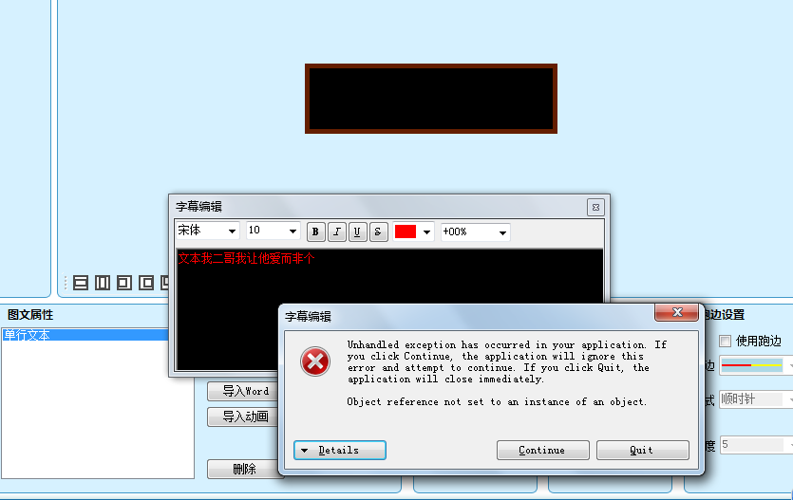
2. 在所有可以编辑颜色的选项中，默认颜色均为红色，当设置界面中显示屏的类型为单红时，所有颜色都不能改为其它颜色。（字幕，图文，表盘，时间，计时，动画等）

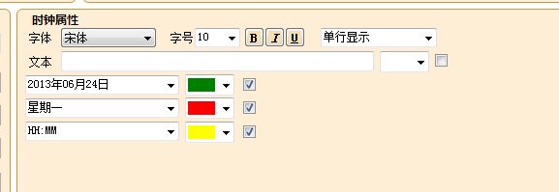
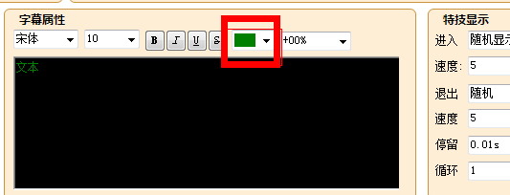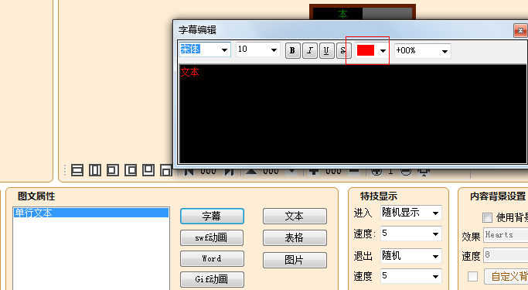
3.图文里面各子项名称又改回原来的了（偶尔发现，正在找什么情况下出现）
英文语言下会出现,由于英文的语言文件还没有翻译,翻译后显示英语
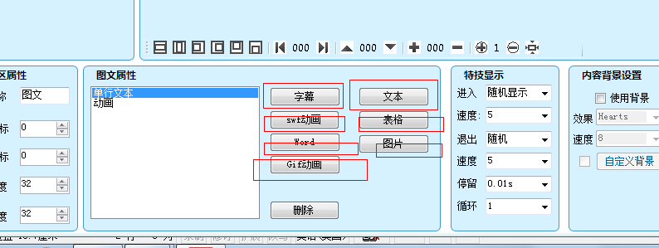
4. 在节目列表里面，点击最后一个节目，点击下移，会报错。
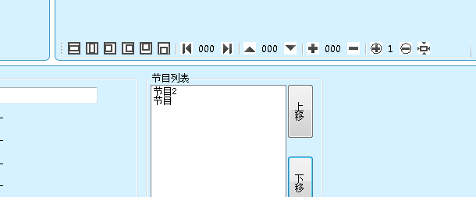
5.各种型号控制系统通信方式的对应关系
①删除的型号：ZH-A0 ZH-A2 ZH-A3 ZH-E0
②只支持串口的型号：ZH-A1 ZH-A4
③支持串口和U盘通信的型号：ZH-UX ZH-DX
④支持串口和以特网通信的型号：ZH-EX
⑤支持串口和wifi通信的型号：ZH-WX
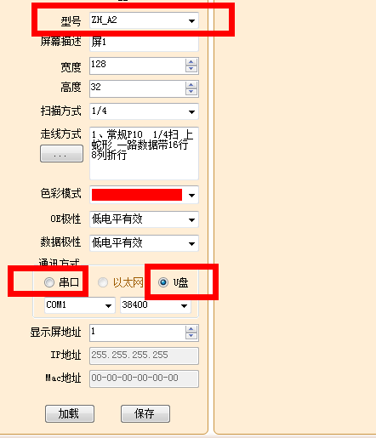
6.分区尺寸为16*128 加上8行的跑边，软件挂掉
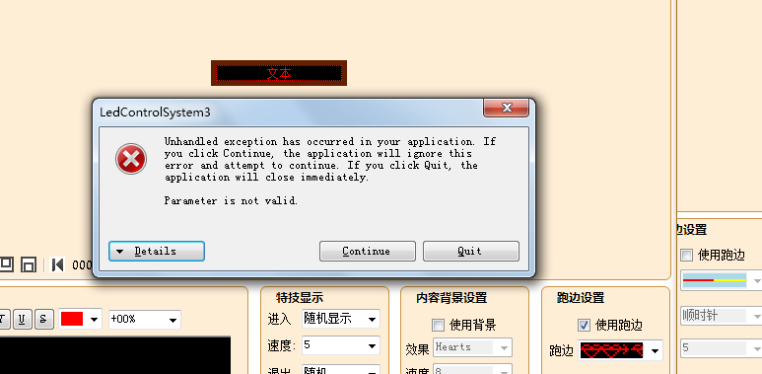
7.点击整体预览时，动画分区预览不显示。
8.设置菜单中，点击校时，强制开机，强制关机，定时开关机均会弹出一下错误。
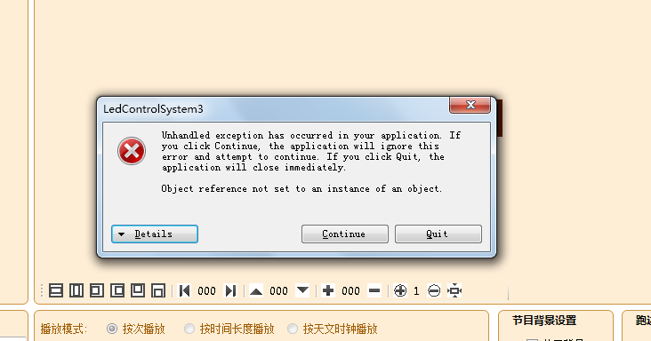
9保存功能有问题，如在桌面建立一个文件夹，把工程文件保存在文件夹中，软件会把桌面所有的文件全拉进新建的文件夹。.
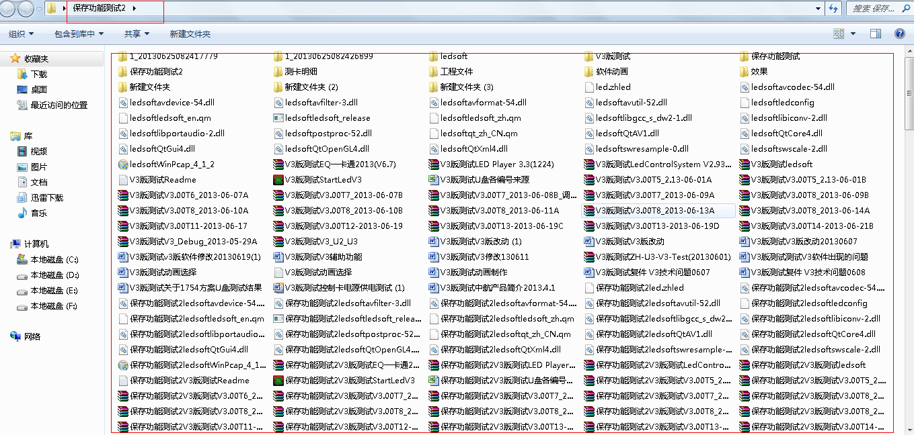
10.新建工程要有输入工程名的选项，否则保存时会把原来建立的工程覆盖掉。

未完成功能：未完成功能已经全部完成
7.节目播放模式的修改。（关闭节目，锁定节目，定时播放三者应为互斥关系）（2013.6.24)
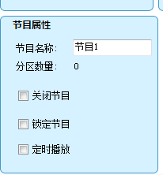

9.图文，字幕编辑中，编辑好内容，把分区缩小，软件会挂掉（可以考虑分区的最小值不能 小于8*8，时间，表盘，字幕，图文，动画，计时均会出现拉超区域死机，且均是由上向下拉，有左向右拉死机。
（2013.6.24)

10.皮肤改为自定义皮肤1时，打开软件，会出现界面异常 （迫切需要修改） （2013.6.24)
